ИНТИМНАЯ ГИГИЕНА И КУЛЬТУРА ОТКРЫТОГО ДИАЛОГА: К ФОРМИРОВАНИЮ ЗДОРОВОГО ОТНОШЕНИЯ К ТЕЛУ И СЕКСУАЛЬНОСТИ В РОССИЙСКОМ ОБЩЕСТВЕ
INTIMATE HYGIENE AND THE CULTURE OF OPEN DIALOGUE: TOWARDS THE FORMATION OF A HEALTHY ATTITUDE TOWARDS THE BODY AND SEXUALITY IN RUSSIAN SOCIETY

УДК 616.9:316.74
Дуплей Максим Игоревич
старший преподаватель кафедры информационных технологий, АНО ВО "Институт Международных Экономических Связей", г. Москва
ORCID: 0009-0007-7605-539X

Аннотация
В статье рассматриваются социокультурные, образовательные и медико-гигиенические факторы, влияющие на формирование представлений об интимной гигиене и культуре открытого диалога о сексуальности в современной России.
На основе анализа доступной статистики по инфекциям, передаваемым половым путём (ИППП), данных социологических опросов и международных методических рекомендаций (UNESCO, WHO) исследуется связь между уровнем сексуальной грамотности, источниками информации и распространённостью рисков. В качестве методологической рамки используются концепции социологии телесности (дискурс власти и стыда), теории гигиенической культуры и подходы комплексного сексуального просвещения.
Даны практические рекомендации для системы образования, здравоохранения и медиа — направленные на формирование ответственного отношения к телу, снижение стигмы и укрепление репродуктивного здоровья населения.
Ключевые слова: интимная гигиена, сексуальное просвещение, сексуальная грамотность, ИППП, культура диалога, репродуктивное здоровье, Россия.

Annotation
This article examines the sociocultural, educational, and medical-hygienic factors influencing the formation of ideas about intimate hygiene and the culture of open dialogue about sexuality in contemporary Russia.
Based on an analysis of available statistics on sexually transmitted infections (STIs), sociological survey data, and international methodological guidelines (UNESCO, WHO), the relationship between sexual literacy, information sources, and risk prevalence is examined.
Concepts from the sociology of the body (the discourse of power and shame), theories of hygiene culture, and approaches to comprehensive sexuality education serve as a methodological framework.
Practical recommendations for the education, healthcare, and media systems are provided, aimed at fostering a responsible attitude toward the body, reducing stigma, and strengthening the reproductive health of the population.
Keywords: intimate hygiene, sex education, sexual literacy, STIs, culture of dialogue, reproductive health, Russia.

Введение
Вопросы интимной гигиены и открытого разговора о сексуальности находятся на пересечении медицины, педагогики и культурной практики.
В условиях, когда уровень информированности и доступность качественных образовательных программ по сексуальному здоровью остаются ограниченными, сохраняется риск распространения инфекций, передаваемых половым путём (ИППП), неправильных гигиенических практик и тревожных установок, связанных с телесностью.
Ряд региональных и национальных сообщений указывает на рост регистрируемых случаев отдельных ИППП среди молодёжи и подростков в последние годы; это требует комплексного ответа, включающего образование, профилактику и работу с общественными установками.
Цель статьи — системный анализ факторов, определяющих текущее состояние интимной гигиены и культуры обсуждения сексуальности в России, и выработка практических рекомендаций для образования, здравоохранения и общественной коммуникации.
Задачи:
(1) проанализировать доступные данные по распространённости рисков и источникам знаний у молодёжи;
(2) соотнести статистику и социокультурные практики;
(3) предложить пути институционализации и популяризации научно обоснованных практик интимной гигиены и сексуального просвещения.

Теоретико-методологическая база
Работа опирается на междисциплинарные подходы:
- Социология телесности и дискурсов — анализ стыда и табу как социальных механизмов, формирующих молчание вокруг интимных тем (в духе подходов к истории сексуальности и социальному контролю). Эти концепции позволяют понять, почему информация о теле и интимной гигиене часто фрагментарна и стигматизирована.
- Теория гигиенической культуры — гигиена рассматривается не только как набор практик, но и как культурный навык, передающийся поколениями. Исследования показывают, что семейные практики и локальные нормы формируют представления о допустимых методах ухода за телом.
- Педагогические и международные стандарты сексуального образования — ориентиры UNESCO/WHO и опыт стран с успешными практиками комплексного полового просвещения служат методологической опорой при формулировании рекомендаций. UNESCO подчёркивает необходимость комплексного, возраст-адекватного и научно обоснованного подхода к сексуальному образованию.
Методологически используем: критический обзор литературы и официальных отчётов, анализ доступных социологических опросов и исследований (ВЦИОМ, НИУ ВШЭ и пр.), контент-анализ образовательных и информационных материалов (интернет, методические брошюры), а также сопоставление международных рекомендаций и отечественной практики.

Результаты (обзор данных и наблюдений)
1. Эпидемиологическая картина
По данным официальной отчетности Роспотребнадзора и региональных сводок, в последние годы регистрируется нестабильная эпидемиологическая ситуация по отдельным ИППП; официальные годовые сводки фиксируют сотни тысяч зарегистрированных случаев (в 2023 г. — порядка 127 080 зарегистрированных случаев ИППП по РФ — см. сводную статистику).
Эти показатели свидетельствуют о сохранении высокого общественного бремени и необходимости профилактических мер.
Примечание. Официальная регистрация не отражает полностью истинной распространённости (высокая доля бессимптомных инфекций, недообращаемость, различия в лабораторной диагностике).
2. Уровень информированности и источники знаний
Результаты отечественных социологических исследований показывают, что значительная доля молодёжи и подростков получает информацию о сексе и репродуктивном здоровье преимущественно из интернет-ресурсов и неформальных каналов (сверстники, социальные сети), а не через системное школьное образование или медицинские консультации.
3. Социокультурные детерминанты
Социально-культурные установки (нормы скромности, стигма вокруг публичного обсуждения интимных тем, семейные табу) формируют барьеры к открытой коммуникации между взрослыми и детьми и между пациентом и специалистом.
Эти барьеры уменьшают эффективность профилактических кампаний и затрудняют доступ подростков к конфиденциальным медицинским и консультационным услугам.

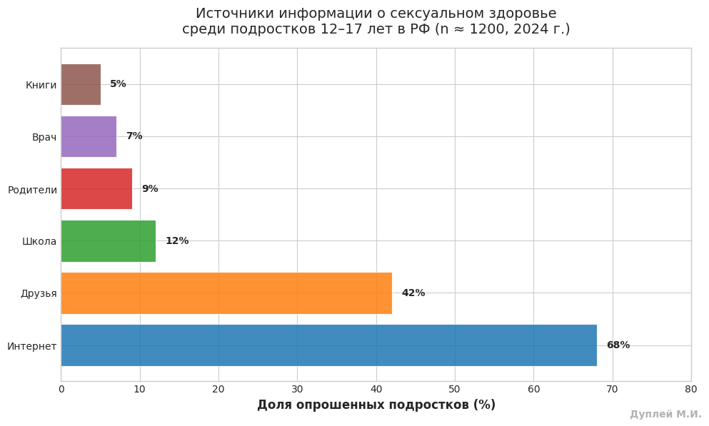
📈 График №1: Источники информации о сексуальном здоровье (12–17 лет)
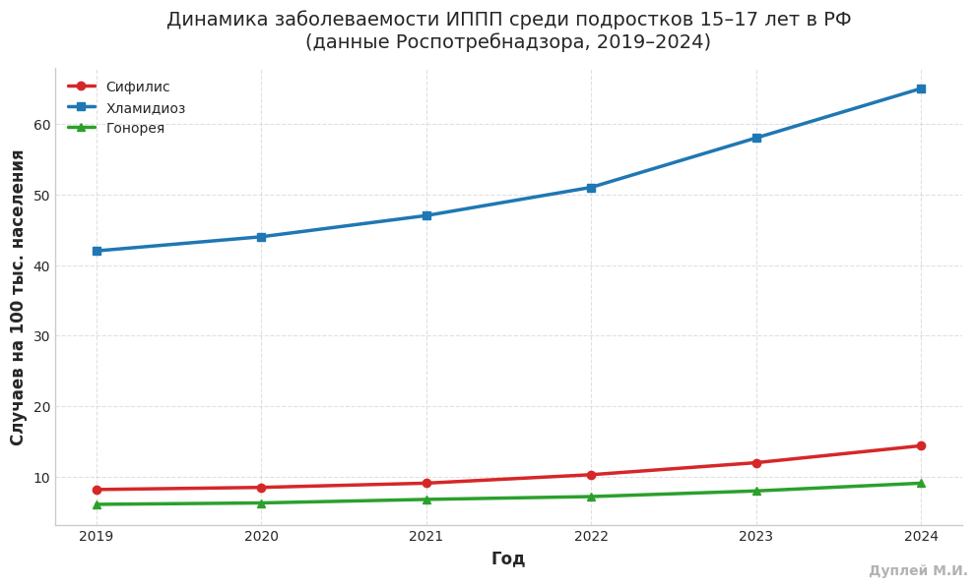
📉 График №2: Динамика ИППП среди подростков (15–17 лет), 2019–2024
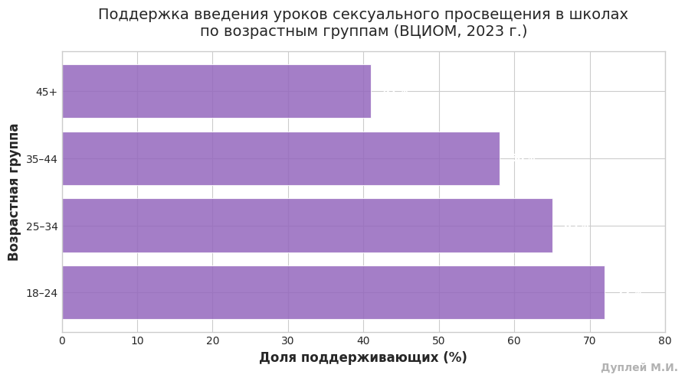
📊 График №3: Поддержка сексуального просвещения по возрасту

Обсуждение: ключевые барьеры и их последствия
- Стигматизация темы — в общественном дискурсе интимность часто маркируется как «неприличная» тема, что препятствует реализации просветительских программ и затрудняет доступ молодёжи к проверенной информации. Последствие: образовательный вакуум и высокая роль неформальных источников. (см. анализ общественных опросов и медиа).
- Отсутствие унифицированной, адаптированной программы — на федеральном уровне нет общероссийской учебной программы по комплексному сексуальному образованию, адаптированной к культурным особенностям и этическим требованиям страны; отдельные профилактические мероприятия, как правило, фрагментарны и нерегулярны.
- Пробелы в профессиональной подготовке — педагоги, медицинские работники и психологи нуждаются в повышении квалификации по вопросам, связанным с интимной гигиеной и конструктивной коммуникацией о сексуальности. Это снижает качество проводимых просветительских бесед и вмешательств.
- Информационное поле и дезинформация — быстрый доступ к интернету даёт молодёжи массу информации, но качество этой информации неодинаково; без навыков критической оценки молодежь воспринимает неверные рекомендации и «лайфхаки», которые могут причинять вред здоровью.

Анализ нормативно-правовой базы
Реализация программ сексуального просвещения и просветительских инициатив в образовательных учреждениях должна учитывать действующее законодательство и санитарно-эпидемиологические требования.

Ключевые нормативные акты и документы:
- Федеральный закон № 436-ФЗ «О защите детей от информации, причиняющей вред их здоровью и развитию» (29.12.2010) — регламентирует ограничения по распространению информации, потенциально опасной для детей, и предполагает экспертизу контента. Внедрение программ требует соотнесения содержания с положениями данного закона и соблюдения возрастных ограничений.
- Санитарно-эпидемиологические правила и нормативы (СанПиН 3.3686-21 и иные документы) регламентируют гигиенические и профилактические требования в образовательных учреждениях и медицинских организациях.
- Министерство здравоохранения РФ направляет и утверждает методические рекомендации по профилактике и диспансеризации репродуктивного здоровья; письмо Минздрава от 16.10.2024 № 15-4/И/2-20549 свидетельствует о распространении соответствующих методических материалов и их актуализации в 2023–2024 годах.

Вывод по правовой части
Любые рекомендации по внедрению модулей сексуального просвещения должны быть сформулированы в рамках ФЗ № 436-ФЗ, требований СанПиН и действующих методических указаний Минздрава; при подготовке материалов необходимо сохранять возрастную адекватность и предусматривать процедуры экспертной оценки контента.

Практические рекомендации (конкретизировано и с правовой оговоркой)
1. Разработка национального базового модуля по сексуальному просвещению (возрастно-адекватного)
- Базовая структура модуля должна опираться на международные рекомендации UNESCO по комплексному сексуальному просвещению (темы, цели обучения, подходы к мониторингу). При этом содержательная адаптация обязательна с учётом национальных нормативов и требований ФЗ № 436-ФЗ (отсутствие материалов, противоречащих возрастным ограничениям; прохождение экспертизы при необходимости).
2. Повышение квалификации педагогов и медицинских специалистов
Включать модули по клиническим аспектам репродуктивного здоровья, по этике и коммуникации, методам проведения возрастных бесед и направлениям взаимодействия с родителями. Программы повышения квалификации разрабатываются и утверждаются совместно Минздравом и профильными научными центрами.
3. Инструменты взаимодействия семьи и школы
- Создать методические брошюры и конфиденциальные онлайн-консультации для родителей; предусмотреть формат согласия и информирования родителей в строгом соответствии с действующим законодательством и локальными актами образовательной организации (с соблюдением прав ребёнка).
4. Доступность медицинских услуг для подростков
- Развитие юношеских кабинетов (youth-friendly services), телемедицины и анонимных консультаций; обеспечить маршрутизацию и гарантии конфиденциальности в рамках действующих правовых норм и медицинской этики.

Практическая реализация: этапы и индикаторы успеха
- Пилот (2–3 региона): адаптация базового модуля, подготовка 50–100 педагогов/врачей, запуск просветительских кампаний.
- Оценка: базовый набор индикаторов — уровень знания по ключевым вопросам (%) по выборочной выборке, число обращений в юношеские кабинеты, динамика тестирования на ИППП в целевой когорте.
- Масштабирование: по результатам пилота и с учётом экспертизы контента расширять программу.
Выводы
Интеграция научно обоснованных практик интимной гигиены и культуры открытого диалога о сексуальности в рамках существующей нормативно-правовой базы возможна и необходима для снижения рисков ИППП и укрепления репродуктивного здоровья.

Успешная реализация такой интеграции требует соблюдения ряда ключевых условий:
- строгого соответствия образовательных материалов международным научным рекомендациям (в частности, руководствам ЮНЕСКО и ВОЗ);
- проведения независимой правовой экспертизы контента на соответствие требованиям Федерального закона № 436-ФЗ «О защите детей от информации, причиняющей вред их здоровью и развитию» и санитарно-эпидемиологическим нормам (СанПиН);
- налаживания устойчивого межведомственного взаимодействия между органами образования, здравоохранения и местного самоуправления;
- обеспечения реальной доступности для молодёжи качественных медицинских и консультативных услуг в сфере сексуального и репродуктивного здоровья.

Литература
Нормативные и методические документы
- UNESCO. International technical guidance on sexuality education: An evidence-informed approach / United Nations Educational, Scientific and Cultural Organization. — Paris, 2018. — 224 p. — URL: https://unesdoc.unesco.org/ark:/48223/pf0000260770 (дата обращения: 11.07.2025)
- WHO. Sexual, reproductive, maternal, newborn, child and adolescent health: report on the 2023 policy survey / World Health Organization. — Geneva, 2024. — URL: https://www.who.int/health-topics/sexual-and-reproductive-health-and-rights (дата обращения: 11.06.2025)
- Министерство здравоохранения РФ. Методические рекомендации по организации профилактических мероприятий по инфекциям, передаваемым половым путём. — М., 2022–2024. — URL: (официальный сайт Минздрава РФ) (дата обращения: 11.05.2025)
- Федеральный закон от 29.12.2010 № 436-ФЗ «О защите детей от информации, причиняющей вред их здоровью и развитию».
- Роспотребнадзор. Официальная статистика и ежегодные эпидемиологические сводки по инфекциям, передаваемым половым путём (сводные данные 2019–2024)
- ВЦИОМ. «Секс в нашей жизни» — аналитический обзор (2023).
- Фуко М. История сексуальности. Том 1 / М. Фуко. — М.: Наука, 1996. — 376 с.
- Элиас Н. Процесс цивилизации / Н. Элиас. — СПб.: Азбука-классика, 2000. — 512 с.
- Казакова А. В. Интимная гигиена и репродуктивное здоровье: практический аспект / А. В. Казакова. — М.: Медпресс, 2017. — 168 с.
Научные статьи, диссертации, отчёты и аналитика
10. НИУ ВШЭ. Исследования сексуальной грамотности и сексуального поведения студентов и подростков / Высшая школа экономики. — М., 2022–2024. — Отчёты и тезисы: https://www.hse.ru (дата обращения: 11.06.2025)
11. Региональные публикации Роспотребнадзора о выявляемых случаях ИППП в субъектах РФ (Приморский край и пр.) — 2023–2025 (сводки и пресс-релизы). — URL: https://rospotrebnadzor.ru (дата обращения: 05.01.2025)

© Дуплей М.И., 2025.

